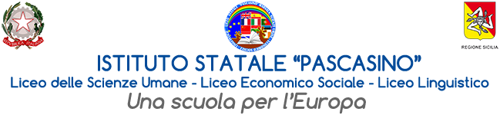

Circolare N. 511
Ai docenti
Al sito web d’istituto

Oggetto: Convocazione Collegio dei Docenti
Si comunica che, giovedì 8 maggio 2025, alle ore 16,30, presso l’Aula Magna è convocato il Collegio dei Docenti per discutere e deliberare sul seguente O.d.G.:

- Lettura e approvazione verbale seduta precedente;
- Adozione libri di testo a.s. 2025-2026;
- Comunicazioni della Dirigente

Marsala, 28-04-2025

La Dirigente Scolastica
Prof.ssa Anna Maria Angileri
Firma autografa sostituita a mezzo stampa
ai sensi dell’art. 3 comma 2 del D. L. 39/93

